23.10.2017
В Волгограде начался прием предложений по благоустройству общественных территорий
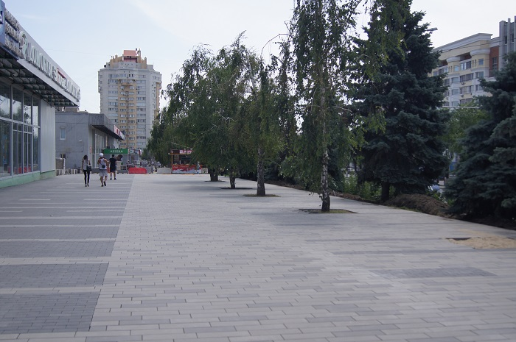
Предложить свой вариант благоустройства любимого места отдыха может каждый волгоградец – в настоящее время департамент городского хозяйства администрации Волгограда ведет прием соответствующих заявок от жителей. Новая муниципальная программа станет продолжением успешно реализуемого в текущем году федерального проекта «Формирование комфортной городской среды». Продление программы на пятилетний период позволит поэтапно обновить не только дворы, но и общественные пространства - площади, скверы и улицы, десятилетиями не получавшие должного внимания со стороны властей.
Напомним, успешно реализованный в 2016 году волгоградский проект «Наш двор - наш дом» трансформировался в общероссийскую программу благоустройства территорий «Формирование комфортной городской среды». Благодаря этому работа по благоустройству дворов была выведена на новый системный уровень. По инициативе фракции «Единая Россия» в Государственной Думе в федеральный бюджет на 2017 год заложены средства на обновление и развитие зеленых зон и дворов, в том числе и в Волгоградской области. На благоустройство дворов из федеральной казны областному центру было направлено 300 миллионов рублей, еще 140 миллионов рублей поступили на преображение городских парков и скверов. На эти средства комплексное обновление в текущем году получают 43 двора в разных районах города, а также две общественные зоны - прилегающая территория к интерактивному музею «Россия. Моя история» в пойме реки Царица и улица Невская. Обновленная площадка в пойме была презентована 6 октября в день открытия интерактивного музея - здесь появились площадки для прогулок и активного отдыха горожан, «сухой» фонтан, спортивная и детская площадки. Работы на ул. Невской еще продолжаются. Улицу украсит прогулочная тротуарная зона с декоративной подсветкой и скамейками, новые остановочные павильоны и велосипедная дорожка.
Развитие получат в рамках пятилетней программы и другие общественные зоны – площади, скверы и памятные места. Свои варианты обновления любимых мест отдыха могут предложить все желающие. Для участия в программе жителям и организациям необходимо подготовить дизайн-проект территории со схемой размещения всех элементов благоустройства, указав, где будут размещаться лавочки и урны, элементы озеленения. Малые архитектурные формы должны быть разработаны в единой концепции с текстовым и визуальным описанием. Предложения принимаются в Департаменте городского хозяйства администрации Волгограда по адресу: г. Волгоград ул. Ковровская 16а, каб.112, с 08-30 до 17-30 часов в будни (с 12-30 до 13-30 перерыв).
Все поступившие предложения пройдут общественную экспертизу. Комиссия, состоящая из депутатов, представителей администрации, профильных специалистов и членов общественных организаций, оценит дизайн-проекты на соответствие критериям программы по балльной системе.
Предложения, набравшие наибольшее количество баллов, лягут в основу проектной документации по благоустройству общественных территорий. Приступить к благоустройству отобранных зон планируется в следующем году.

